

Unidad de Medición de la

Calidad Educativa



I CONCURSO

DE MEJORAMIENTO

DE CAPACIDADES

**MATEMÁTICAS**



*Estimado equipo de docentes:*

Les presentamos a continuación el CUARTO MÓDULO DE RESOLUCIÓN DE PROBLEMAS, como otra actividad del **CONCURSO**. De manera similar a los módulos anteriores, el equipo de docentes inscrito en el presente concurso, deberá reunirse para resolverlo y enviar el solucionario hasta el día **27 de octubre** (según el plazo establecido en las bases del concurso)

**¡Buena suerte!**

Cuarto Módulo de Resolución de Problemas

1. **PENSAMIENTO NUMÉRICO:**
2. **EL PROBLEMA DE LOS 4 CUATROS**

Coloque los signos de las cuatro operaciones fundamentales (**+**, **-**, **×**, **÷**) intercalándolos entre cuatro cifras 4. Si es necesario, colocar paréntesis para que el resultado de las operaciones sea el número que está a la derecha del signo igual.

La siguiente línea nos muestra un ejemplo:





1. Observe la forma como se han dispuesto los números en el arreglo que muestra la figura:



|  |  |  |  |  |  |  |
| --- | --- | --- | --- | --- | --- | --- |
| **A** | **B** | **C** | **D** | **E** | **F** | **G** |
| 1 |  | 2 |  | 3 |  | 4 |
|  | 7 |  | 6 |  | 5 |  |
| 8 |  | 9 |  | 10 |  | 11 |
|  | 14 |  | 13 |  | 12 |  |
| **.** |  | **.** |  | **.** |  | **.** |

Si se continúa el proceso, **¿debajo de qué letra debe aparecer escrito el número 2006?**

1. Los números 1; 2; 3; 4; 5; 6; 7; 8; 9; 10 se arreglan a lo largo de un círculo de modo que la diferencia entre cada par de números vecinos es 1 ó 2.

En el diagrama se puede leer algunos de los números, mientras que los demás están tapados por cuadritos.



**¿Cuál es la suma de los números tapados por los cuadritos y marcados con las letras “a” y “b”?**

1. Un comerciante compra 30 jarrones a S/. 24 cada uno. Después de vender 18 jarrones, con una ganancia de S/. 15 por jarrón, se le rompieron ocho.

**¿A cómo vendió cada uno de los jarrones restantes si resultó ganando un total de S/. 374?**

1. Un caño A puede llenar un estanque en 12 horas y otro caño B lo podría llenar en 20 horas. Si estando vacío el estanque se abre el caño A y 4 horas más tarde recién se abre el caño B.



**¿Cuánto tiempo después de abierto el caño B se habrá llenado el estanque?**

1. Si 20 gallinas ponen 20 docenas de huevos en 20 días, y 5 gallinas comen 5 kilos de maíz en 5 días.

**¿Cuántos kilos de maíz comerán 18 gallinas para poner 18 docenas de huevos?**

1. Ernesto gasta de su dinero, luego gasta  del resto y por último gasta del nuevo resto. Si al final le quedaron 360 soles.

**¿Qué cantidad de dinero, en soles, gastó en total Ernesto?**

1. En la siguiente operación de adición cada letra representa una cifra de **1** a **9.**

U M C **+**

M I N

E D U

P E R U

Letras iguales representan cifras iguales y letras diferentes, cifras diferentes.

Además se sabe que D = 2;

C y N son ambos impares y:  es máximo.

**Determinar el valor de** .

1. Abajo se muestra el recibo de luz eléctrica del Sr. Aurelio Chávez, correspondiente al mes de **Julio del 2006.** Como algunos valores de dicho recibo se han borrado, él recurre a ustedes para que determinen estos valores:

USUARIO: Chávez Salas, Aurelio

Calle Los Incas N° 135, interior B. Urb. Bolognesi.

**DETALLE DEL CONSUMO**

Lectura actual (08/07/2006) 134 096 kWh

Lectura anterior (08/06/2006) 132 578 kWh

Consumo en kWh ………… kWh

Precio en soles por kWh 0,3203

(cargo por energía en soles por kWh)

***Recuerda: Luz que apagas, luz que no pagas***

**DETALLE DE IMPORTES POR CONSUMO**

Cargo por energía : S/. 486,22

I.G.V. : S/. ……….

**TOTAL JULIO 2006: S/. 578,60**

**Fecha de vencimiento: 15/07/2006**

**RECIBO DE LUZ**

* + 1. ¿Cuál fue el consumo, en kWh, del Sr. Chávez considerado en el presente recibo?
    2. ¿Cuál fue el I.G.V. en soles que pagó el Sr. Chávez en el recibo?

1. Abajo se muestra el recibo de luz eléctrica del Sr. Aurelio Chávez, correspondiente al mes de **Agosto del 2006.** Análogamente al caso anterior, algunos valores de dicho recibo se han borrado y él recurre a ustedes para que determinen estos valores. Algunos datos pueden obtenerlos del recibo anterior (el redondeo de los valores se hará hasta los céntimos).

USUARIO: Chávez Salas, Aurelio

Calle Los Incas N° 135, interior B. Urb. Bolognesi.

**DETALLE DEL CONSUMO**

Lectura actual (08/08/2006) 135 044 kWh

Lectura anterior (08/07/2006) .……… kWh

Consumo en kWh ………… kWh

Precio en soles por kWh 0,3203

(cargo por energía en soles por kWh)

***Recuerda: Luz que apagas, luz que no pagas***

**DETALLE DE IMPORTES POR CONSUMO**

Cargo por energía : S/. ……….

I.G.V. : S/. ……….

**TOTAL AGOSTO 2006: S/. ….**

**Fecha de vencimiento: 15/08/2006**

**RECIBO DE LUZ**

1. ¿Cuál fue el consumo en kWh considerado en el presente recibo?
2. ¿Cuál fue el cargo por energía en el presente recibo?
   * 1. ¿Cuál fue el I.G.V. en soles que se pago en este recibo?
     2. ¿Cuánto tendrá que pagar en total, el Sr. Chávez por su recibo del mes de Agosto de 2006?
3. **RAZONAMIENTO LÓGICO:**
4. Seis amigos intentan adivinar el número de bolitas que hay en una caja. Ana dice que hay 52 bolitas, Beatriz dice 59, Carla dice que 62, Daniel 65, Enrique 49 y Federico 42.

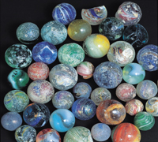

Si se sabe que todos se equivocaron, algunos dijeron de más y otros menos, y sus errores fueron 1, 4, 6, 9, 11 y 12 bolitas, aunque no se sabe quien cometió cada error.

**¿Cuántas bolitas hay en la caja?**

1. En el patio de recreo, formando un círculo, conversan Anita, Bety, Carmen y Diana. La niña de vestido verde está a la izquierda de Carmen, Bety está al frente de la niña de vestido rojo, la niña a la derecha de Anita tiene vestido fucsia y la niña de vestido morado está al frente de la niña de vestido fucsia.

**¿De qué color es el vestido de cada una de las niñas?**

1. Mi familia incluye a mis padres, mi hermano, mi hermana y yo. Nuestros nombres son Jaime, Juanita, David, María y Mónica, pero no necesariamente en ese orden.



Si se sabe que:

1. Juanita es menor que María;
2. Yo soy mayor que Mónica;
3. Jaime es menor que yo.

**¿Cómo se llaman mis padres?**

1. Resolver el siguiente problema, usando una tabla de doble entrada como TABLA DE DECISIONES.

Félix; David; Gustavo y Aurelio son 4 amigos y sus profesiones son abogado; ingeniero; matemático y médico, aunque no necesariamente en ese orden.

Si las siguientes afirmaciones son verdaderas, determinar la profesión de cada uno.

* + Félix está casado con la hermana del médico.
  + Aurelio y el matemático son vecinos del mismo edificio.
  + Gustavo y el ingeniero son pacientes del médico
  + El abogado y el matemático son solteros, los demás están casados.
  + David es soltero y estudio la primaria con el abogado.

1. En el reciente torneo de carrera de bicicletas 4 jóvenes participaron.

Gustavo llegó primero. El participante identificado con el número 2 vistió de rojo, mientras que Aurelio no vistió de amarillo. El que llegó último vistió de azul y Félix estuvo identificado con el número 1.

David venció a Félix y la persona que llegó en segundo lugar estaba identificada con el número 3.

El participante de amarillo venció al participante vestido de verde. Sólo uno de los participantes llegó en una posición igual al número que lo identificaba.

**Determinar la posición de llegada de cada participante, el número que lo identificaba y color de su vestimenta.**

1. **Batalla Naval**

El Diagrama de 10×10 casillas cuadradas, mostrado abajo, representa una porción de océano donde está escondida la siguiente flota de 10 naves:

Un acorazado de 4 casillas de longitud.

Dos cruceros de 3 casillas de longitud cada uno.

Tres destructores de 2 casillas de longitud cada uno.

Cuatro submarinos de 1 casilla de longitud cada uno.

Descubrir la posición de todos las naves usando las pistas dadas por los numeritos a la derecha de cada fila y debajo de cada columna, así como las dos casillas que están ocupadas por parte de las naves y una casilla por agua.



**Reglas:**

* 1. Las naves deben estar en forma horizontal o vertical, pero no en diagonal.
  2. Los números colocados a la derecha del cuadriculado indican cuántas casillas de la fila correspondiente, deben estar ocupadas por naves (o partes de las naves).
  3. Los números colocados debajo del cuadriculado señalan cuántas casillas de la columna correspondiente deben estar ocupadas por naves (o partes de las naves).
  4. Dos naves no pueden ocupar casillas vecinas, ni siquiera en diagonal.

1. Durante las Olimpiadas Deportivas Escolares, cuatro mujeres compitieron en la carrera de mil metros. Se sabe que:

Juana Bravo venció a Lucía.

La Srta. Díaz venció a Luisa.

Ana no fue tercera.

La Srta. Gómez no fue la última.

La Srta. Soto, cuyo nombre no es Ana, llegó exactamente después de Juana.

**Encuentre los nombres y apellidos de cada participante ordenándolos de acuerdo a su llegada a la meta**.

1. **Emplea una tabla de decisiones para resolver este problema.**

Luis,  Pedro y Silvia, antiguos compañeros del Colegio, se han reunido para ir a almorzar.

Deduce la profesión y apellido de cada uno de ellos sabiendo que:

* Luis no se apellida Fernández.
* Morales trabaja como químico en una industria.
* La profesora es Silvia.
* El médico no se apellida González.

1. Tres amigos Alberto, Bernardo y Carlos, fueron a almorzar a un restaurante.

Como la cuenta total fue de S/. 30, cada uno de los tres puso S/. 10 para cancelarla. El mozo recibió los treinta soles y cuando los llevó a la caja, el cajero le dijo que se había equivocado y que la cuenta total era realmente S/. 25, así que le dio al mozo un vuelto de cinco soles. El mozo pensó que iba ser un problema dividir cinco soles entre los tres, así que optó por quedarse con dos soles y devolvió un sol a cada uno de los tres amigos.

Después el mozo razonaba de la siguiente manera: *“Cada uno de los amigos resultó pagando en verdad nueve soles lo que hace un total de veintisiete soles y sumándole los dos soles con los que yo me he quedado, hace un total de veintinueve soles ¿Dónde está el otro sol que falta para completar los treinta soles?”*.

**Explicar esta contradicción.**

1. Un cliente de un banco tenía 100 dólares en su cuenta al finalizar el mes de Junio.

Durante el mes de Julio hizo 6 retiros que totalizaron 100 dólares. Él llevó un registro de estos retiros y un balance de lo que le quedaba en su cuenta como se muestra a continuación:

|  |  |
| --- | --- |
| **Retiro** | **Balance** |
| 50  25  10  8  5  2 | 50  25  15  7  2  0 |
| $ 100 | $ 99 |

Cuando él sumó las columnas correspondientes a los retiros y a su balance se dio con la sorpresa que faltaba un dólar y pensó que el banco le debía todavía este dólar.

**¿Era esto correcto? Explicar esta contradicción.**

**III. MODELACIÓN ALGEBRAICA:**

1. En una oficina estaban reunidos un grupo de empleados y el supervisor les ofreció un refrigerio.

Él ordenó: una pizza grande para cada dos empleados, una ración grande de papas para cada tres empleados y una botella de dos litros de gaseosa para cada cuatro empleados. En total pidió 39 artículos.



**¿Cuántos empleados estaban reunidos?**

1. Mi hijo tiene cinco veces la edad de mi hija, mi esposa tiene cinco veces la edad de mi hijo y yo tengo el doble de la edad de mi esposa. Mi abuela, quien es tan vieja como todos nosotros juntos, tiene 81 años.

**¿Qué edad tiene mi hijo?**

1. David tiene entre sus tesoros una bolsa que contiene bolitas; la tercera parte del total de bolitas son rojas; 18 bolitas son verdes y el resto son azules. David calculó que si él agregara 6 bolitas azules a la bolsa, entonces la mitad del total de bolitas serían azules.

**¿Cuántas bolitas rojas tiene David?**

1. Martín compra 2 manzanas y 4 naranjas. Miguel compra 8 manzanas y 2 naranjas. Si Miguel pagó el doble de lo que pagó Martín.

**¿Cuántas manzanas se podrían comprar con la cantidad de dinero necesaria para comprar 9 naranjas?**

1. Hallar 3 números enteros consecutivos cuya suma sea 2007.

**Resolver este problema de dos formas diferentes (una de las cuales debe ser mediante el planteamiento de una ecuación).**

1. Un gavilán se cruza en vuelo con lo que le parece un centenar de palomas, pero una de ellas le dice: “No somos 100. Si sumamos las que somos, más tantas como las que somos, más la mitad de las que somos y más la mitad de la mitad de las que somos, en este caso, contigo gavilán, seriamos 100”

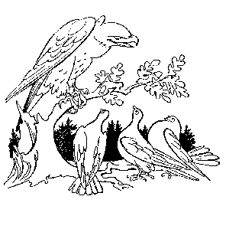

**¿Cuántas palomas habían en la bandada?**

1. Gustavo compró un reloj y lo vendió a 216 soles, ganando el 35% de lo que le costó.

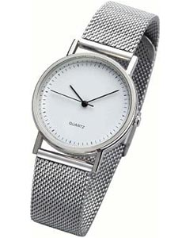

**¿Cuál fue la ganancia de Gustavo en soles?**

1. Juan gastó todos sus ahorros en exactamente los 3 días que duró su viaje de excursión.

El primer día gastó  del total y ocho soles más, el segundo día gastó  de lo que quedaba y ocho soles más y por último el tercer día gastó  del nuevo resto y ocho soles más.

**¿Cuánto gastó Juan en los tres días?**

(Sugerencia: puede emplear ecuaciones y/o pensamiento regresivo)

* 1. **COMBINATORIA, INCERTIDUMBRE:**

1. Una máquina dispensadora de bolitas de goma de mascar contiene 9 bolitas de goma rojas, 7 blancas y 8 azules. Se le coloca una moneda y sale una bolita de goma al azar.

**¿Cuál es el menor número de bolitas de goma que una persona ha de comprar para estar segura de obtener cuatro del mismo color?**

1. De cuántas formas se puede leer la palabra PERÚ en el siguiente arreglo de letras, si para leer sólo se permite seguir las letras de una casilla a otra contigua en línea recta: hacia arriba o hacia abajo o la izquierda o la derecha, pero no en diagonal. Se muestra un ejemplo en la tabla.

|  |  |  |  |  |  |  |
| --- | --- | --- | --- | --- | --- | --- |
|  |  |  | **U** |  |  |  |
|  |  | **U** | **R** | **U** |  |  |
|  | **U** | **R** | **E** | **R** | **U** |  |
| **U** | **R** | **E** | **P** | **E** | **R** | **U** |
|  | **U** | **R** | **E** | **R** | **U** |  |
|  |  | **U** | **R** | **U** |  |  |
|  |  |  | **U** |  |  |  |

1. Juan tiene 6 libros diferentes: 3 con pasta roja y 3 con pasta azul.



**¿De cuántas formas diferentes podrá arreglar estos libros en un estante de tal manera que los libros vecinos no tengan pasta del mismo color?**

1. Al escribir los números naturales desde el 1 hasta el 100

**¿Cuántas veces se escribe el dígito 9?**

1. En una reunión de las Naciones Unidas donde hay 30 personas se sabe que 18 hablan francés, 15 hablan español y 7 hablan francés y español.

**¿Cuál es la probabilidad de que al escoger al azar a una de las personas de la reunión, esta no hable ni francés ni español?**

1. Si Pedro lanza dos dados normales simultáneamente.

**¿Cuál es la probabilidad de que obtenga una suma igual a 8?**

1. En una urna hay 10 bolitas de color rojo, 15 bolitas de color verde y 8 bolitas de color azul.

**Determinar el mínimo número de bolitas que debemos sacar de la urna sin mirarlas para tener la certeza de que en el grupo sacado hay por lo menos 1 bolita roja y 2 bolitas azules.**

1. En el siguiente diagrama estadístico circular se muestra la distribución de cómo una compañía invirtió un total de 250 000 dólares.



Si se sabe que en Educación la compañía invirtió el triple de lo que guardó como reserva en efectivo:

* + 1. **¿Cuántos dólares se invirtieron en Educación?**

1. **¿Cuál debe ser la medida en grados sexagesimales del ángulo central que corresponde al sector Servicios Públicos?**
2. Se colocan 4 bolas en una bolsa:

Una es negra, una es blanca y dos son rojas.

Se agita la bolsa y Pedro sacas 2 bolas de la bolsa, la mira y anuncia que una es roja.

**¿Cuál es la probabilidad de que la otra bola sea también roja?**

1. Tres caníbales y tres misioneros quieren cruzar un río en una canoa en la cual caben solamente dos personas. Una persona tiene que conducir el bote tanto de ida como de regreso.

El problema es que, si en alguna orilla o en la canoa hay mayor número de caníbales que de misioneros, los caníbales se comerían a los misioneros.

**¿Cómo pueden los seis cruzar el río y llegar sanos y salvos? Indique los ocupantes de la canoa en cada viaje de ida y de vuelta.**

* 1. **IMAGINACIÓN GEOMÉTRICA:**

1. Se colocan ocho tarjetas cuadradas de igual tamaño sobre una mesa según se muestra en la figura de abajo.

Se puede ver la tarjeta *A* totalmente pero las demás tarjetas se superponen y sólo pueden verse parcialmente.

|  |  |  |  |
| --- | --- | --- | --- |
| ***B*** | ***C*** |  | ***D*** |
|  | |
| ***H*** | ***A*** | | ***E*** |
| ***G*** | | ***F*** |

**Hallar el orden en que se colocaron las tarjetas, comenzando por la última hasta llegar a la primera.**

1. Si el área del cuadrado ABCD de la figura es 108 cm2,



**¿Cuál es el área del rectángulo ACEF en centímetros cuadrados?**

1. En el diagrama se muestran los puntos Q, R y S que están alineadas sobre una recta. También se muestran las medidas de algunos ángulos en grados sexagesimales.



**Determinar el valor de X.**

1. La familia Maldonado saldrá fuera el fin de semana y para que les cuide su casa han dejado a cargo de a su perro Gastón. Sabiendo que la casa ocupa un terreno cuadrado de 10 metros de lado y que han dejado atado a Gastón con una cadena de 20 metros de largo sujeta a una esquina de la casa, se pide:
   1. Realizar un dibujo en el que se observe la zona por la que puede moverse el Gastón.
   2. Calcular el área en metros cuadrados de la zona por la que se podrá mover Gastón.

D

C

F

E

A

B

1. En la figura los puntos E y F son puntos medios de los lados BC y CD respectivamente.

Si el área del cuadrilátero AECF es 15 cm2.

**¿Cuál es el área del cuadrilátero ABCD en cm2?**

1. ¿Qué fracción del rectángulo ABCD está sombreada?







A

B

C

D

3

2

M

4

N

1. En la siguiente figura, los radios de los dos círculos más pequeños son un sexto del radio del círculo más grande. El radio del círculo del círculo de tamaño mediano el doble del radio de los círculos pequeños.



**¿Qué fracción del círculo grande está sombreada?**

|  |  |
| --- | --- |
| **6** | **10** |
| **9** |  |

1. Un rectángulo es dividido en 4 rectángulos más pequeños como se muestra en la figura.

Cada uno de los tres números dados, indican el área en unidades cuadradas del rectángulo donde se encuentra.

**Hallar el área del rectángulo grande.**

1. Tres “cuartos de circunferencia” y un “tres cuartos de circunferencia” – todas de 10 centímetros de radio – forman esta atractiva forma de jarra.



**¿Cuál es su área en centímetros cuadrados?**

1. Si ABCD es un rectángulo.

**¿Cuál de los rectángulos sombreados tiene mayor área?**



## INVESTIGACIONES MATEMÁTICAS

**INVESTIGACIÓN Nº 1: LOS PENTOMINÓS**



*Se llama Pentominó a una figura geométrica plana formada por* ***cinco cuadrados*** *congruentes unidos, uno con otro, por sus lados.*

Por ejemplo, las siguientes figuras son Pentominós y se les identifica con el nombre de la letra que más o menos indica su forma.

F I L N



*Los pentOminós obtenidos a partir de otros por* [*simetría axial*](http://es.wikipedia.org/wiki/Simetr%C3%ADa_axial) *o por* [*rotación*](http://es.wikipedia.org/wiki/Rotaci%C3%B3n) *no cuentan como un pentominó diferente.*

Por ejemplo las siguientes figuras se han obtenido volteando (fig. 1) o girando (fig. 2) el Pentominó L.

(fig. 1) (fig. 2)

Luego las figuras 1 y 2 son iguales al Pentominó L.

*Nótese que los cinco cuadrados congruentes que forman el Pentominó, deben estar unidos, uno con otr,o por medio de un lado.*



Por ejemplo las siguientes figuras **no** son Pentominós:

**Investigar:**

* + 1. **¿Cuántos Pentominós diferentes existen? Hacer un diagrama de cada uno de ellos.**
    2. **Usando cada Pentominó diferente una sola vez recubre exactamente el área de los siguientes rectángulos:**

**Caso 1:** **20 × 3**

|  |  |  |  |  |  |  |  |  |  |  |  |  |  |  |  |  |  |  |  |
| --- | --- | --- | --- | --- | --- | --- | --- | --- | --- | --- | --- | --- | --- | --- | --- | --- | --- | --- | --- |
|  |  |  |  |  |  |  |  |  |  |  |  |  |  |  |  |  |  |  |  |
|  |  |  |  |  |  |  |  |  |  |  |  |  |  |  |  |  |  |  |  |
|  |  |  |  |  |  |  |  |  |  |  |  |  |  |  |  |  |  |  |  |

**Caso 2: 15 × 4**

|  |  |  |  |  |  |  |  |  |  |  |  |  |  |  |
| --- | --- | --- | --- | --- | --- | --- | --- | --- | --- | --- | --- | --- | --- | --- |
|  |  |  |  |  |  |  |  |  |  |  |  |  |  |  |
|  |  |  |  |  |  |  |  |  |  |  |  |  |  |  |
|  |  |  |  |  |  |  |  |  |  |  |  |  |  |  |
|  |  |  |  |  |  |  |  |  |  |  |  |  |  |  |

**Caso 3: 12 × 5**

|  |  |  |  |  |  |  |  |  |  |  |  |
| --- | --- | --- | --- | --- | --- | --- | --- | --- | --- | --- | --- |
|  |  |  |  |  |  |  |  |  |  |  |  |
|  |  |  |  |  |  |  |  |  |  |  |  |
|  |  |  |  |  |  |  |  |  |  |  |  |
|  |  |  |  |  |  |  |  |  |  |  |  |
|  |  |  |  |  |  |  |  |  |  |  |  |

**Cada Institución Educativa debe enviar los recortes de dos noticias publicadas en periódicos y/o revistas y por cada una de estas noticas debe proponerse, por lo menos, tres problemas.**

**INVESTIGACIÓN Nº 2: MATEMÁTICAS EN LAS NOTICIAS**

A continuación damos dos ejemplos de cómo se podrían proponer problemas de diferentes niveles en base a los datos dados en las noticias publicadas en los periódicos y/o revistas:

**Ejemplo 1**

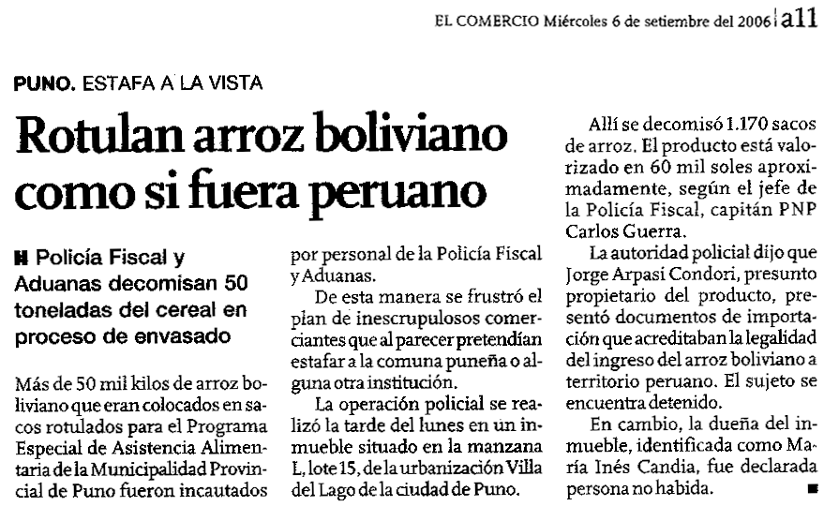

1. *Si todos los sacos de arroz tienen el mismo peso, ¿cuántos kilos de arroz entran en un saco?*
2. *¿Cuál es el precio de un kilo de arroz?*
3. *¿Cuál es el precio de un saco de arroz?*

**Ejemplo 2**

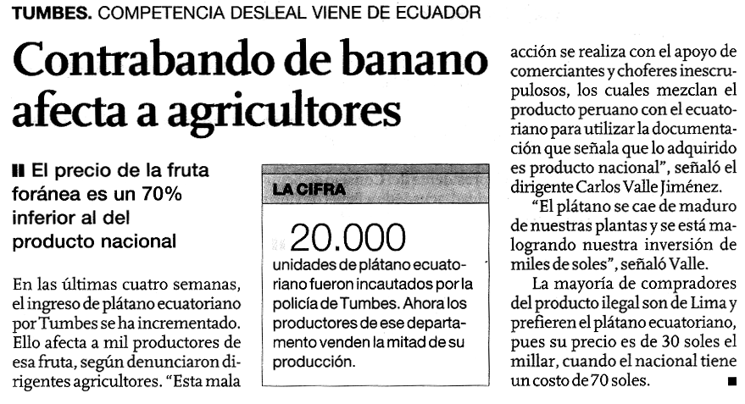

1. *¿Cuántas manos de plátano fueron incautadas por la policía?*
2. *¿Cuál es el valor en soles de los plátanos incautados por la policía?*
3. *Si el precio del plátano ecuatoriano es treinta soles el millar y el precio del plátano nacional es setenta soles el millar según informan, entonces el precio del plátano ecuatoriano ¿cuánto por ciento inferior es con respecto al precio del plátano nacional? Compara tu resultado con el de la noticia y coméntalo.*